Артемовский городской округ Территориальный орган местного самоуправления села Мироново с подведомственной территорией населенных пунктов: деревня Бучино, деревня Родники, деревня Луговая, село Липино

**РАСПОРЯЖЕНИЕ**

27.04.2016

№22

Об исполнении постановления главы Артемовского городского округа от 06.04.2016 № 19-ПГ «Об утверждении Положения об участии органов местного самоуправления Артемовского городского округа в профилактике терроризма и экстремизма, а также минимизации и (или) ликвидации последствии проявлений терроризма и экстремизма в границах Артемовского городского округа».

В соответствии с федеральными законами от 25.07.2002 № 114-ФЗ « О противодействии экстремисткой деятельности», от 06.10.2003 № 131-ФЭ «Об общих принципах организации местного самоуправления в Российской Федерации», от 06.03.2006 № 35-Ф3 «О противодействии терроризму», руководствуясь статьей 28 Устава Артемовского городского округа. Для исполнения постановления главы Артемовского городского округа от 06.04.2016 № 19-ПГ «Об утверждении Положения об участии органов местного самоуправления Артемовского городского округа в профилактике терроризма и экстремизма, а также минимизации и (или) ликвидации последствий проявлений терроризма и экстремизма в границах Артемовского городского округа».

1. Назначить специалиста II категории Территориального органа местного самоуправления села Мироново ответственным за организацию работы и своевременность предоставления отчетных документов по участию в профилактике терроризма и экстремизма, а также минимизации и (или) ликвидации последствий проявлений терроризма и экстремизма в границах Артемовского городского округа.
2. Специалисту II категории Территориального органа местного самоуправления села Мироново в своей деятельности руководствоваться Положением об участии органов местного самоуправления Артемовского городского округа в профилактике терроризма и экстремизма, а также минимизации и (или) ликвидации последствий проявлений терроризма и экстремизма в границах

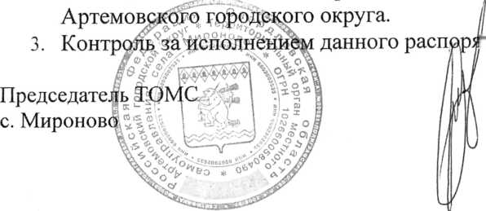

(жения оставляю за собой.

В.В. Серебренников